5-7 класс
11 класс

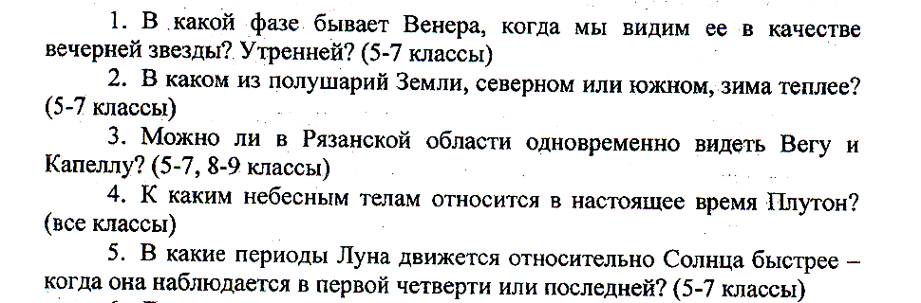

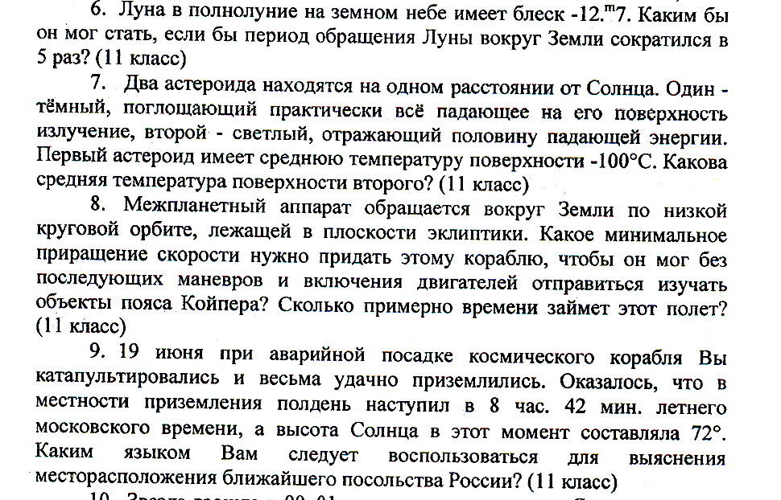

8-9 класс
10 класс

